# 有关界面制作的规范

1. 最外面一层是个UIPanel。比如登录界面

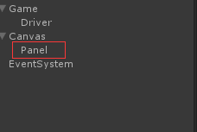

将Panel取名为login，然后在Panel里面添加组件，比如要加个Button：

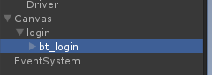

我们组件的命名规则是：

Button----------------------------------前面加个bt-组件名字

Text---------------------------------------lb-组件名字

Image-------------------------------------sp-组件名字

Toggle------------------------------------cb-组件名字

等等

1. 在同一个界面中，所有的组件名字都必须名字不一样，不能出现一样，否则不好识别
2. 将做好的界面制作成预制物